**МИНИСТЕРСТВО ОБРАЗОВАНИЯ И НАУКИ РЕСПУБЛИКИ КОМИ**

**Государственное профессиональное образовательное учреждение**

**«Воркутинский арктический горно-политехнический колледж»**

**КУРСОВОЙ ПРОЕКТ**

По дисциплине МДК.07.01 Управление и автоматизация баз данных

**Разработка базы данных «Биржа труда»**

Выполнил студент гр. ИСП-20 /____________/Шуметов Максим Сергеевич/

(подпись) (Ф.И.О.)

**ОЦЕНКА:**_____________

Дата:__________________

**ПРОВЕРИЛ**

Научный руководитель_____________/ Егоров Данил Павлович/

(подпись) (Ф.И.О.)

Воркута

2023

**СОДЕРЖАНИЕ**

ВВЕДЕНИЕ 3

ГЛАВА 1. ВЫБОР ИНСТРУМЕНТАРИЯ 4

1.1 СУБД SQL server 4

1.2 Microsoft SQL Server Management Studio 4

1.3 Entity Framework 5

ГЛАВА 2. ПРОЕКТИРОВАНИЕ БАЗЫ ДАННЫХ 6

2.1 Разработка диаграммы ERD 6

2.2 Разработка базы данных 8

2.3 Словарь данных 11

ГЛАВА 3. РАЗРАБОТКА БАЗЫ ДАННЫХ 13

3.1 Введение в безопасность SQL Server 13

3.2 Управление безопасностью уровня сервера 15

3.3 Управление участниками уровня базы данных 16

3.4 Управление разрешениями уровня базы данных 17

3.5 Шифрование данных баз данных 18

ЗАКЛЮЧЕНИЕ 21

СПИСОК ИСПОЛЬЗУЕМОЙ ЛИТЕРАТУРЫ 22

ВВЕДЕНИЕ

Биржи труда — это учреждения, которые посредничают между предпринимателями и рабочими, при трудовом найме. В современных условиях эти учреждения являются, как правило, государственными. Они занимаются учетом и трудоустройством безработных, содействуют желающим переменить место работы, изучают состояние рынка труда и предоставляют информацию о нем, помогают профессиональной ориентации молодежи. Так же биржа труда имеет второе название — служба занятости. Эти учреждения находятся в подчинении государства и выполняют те же функции, что биржи труда.

Довольно много людей нуждаются в работе и довольно много компаний нуждаются в работниках. По официальным данным от Росстата, на май-июль 2022 года уровень безработицы в России Составлял 2 932.6 тысяч человек или 3.91% от трудоспособного населения. По сравнению с 2021 годом, уровень безработицы уменьшился на 690.8 тысяч человек. Данная информационная система поможет людям экономить время. Ведь удобнее искать работу, не блуждая по разным местам или ожидания газеты для поиска вакансий, а просто прийти в одно место, где можно будет узнать или посмотреть на свободные рабочие места и может даже уже определиться с местом.

**Объект:** база данных «Биржи труда».

**Предмет:** автоматизация бизнес-процесса, поиск информации о вакансиях.

**Цель:** разработать базу данных для ИС «Биржа труда», которая даст возможность, поиска работника или работы, не выходя из дома или офиса.

**Задачи:**

* выбрать инструментарий для разработки базы данных для ИС «Биржа труда»;
* спроектировать базу данных для информационной системы «Биржа труда»;
* разработать базу данных для ИС «Биржа труда».

ГЛАВА 1. ВЫБОР ИНСТРУМЕНТАРИЯ

* 1. СУБД SQL server

СУБД SQL server используются для создания, размещения, хранения и управления реляционными (табличными) базами данных на специальных серверах или в облаке. Они работают через настольные приложения и web-сайты. К основным преимуществам их функционирования относятся:

* высокоскоростной доступ к данным, обеспечиваемый надежной клиент-серверной архитектурой СУБД;
* простота работы и администрирования, обусловленные понятной структурой языка программирования SQL;
* безопасность хранения информации в БД - благодаря возможности шифрования данных и резервного копирования.

Специфика работы сервера базы данных SQL server заключается в транзакционной обработке данных. Это означает, что по каждому запросу от СУБД обрабатывается и сохраняется небольшое количество информации.

Применение SQL server позволяет автоматизировать решение различных бизнес-задач, поддерживать проведение аналитики данных в режиме онлайн, отслеживать направление ресурсов СУБД, управлять транзакциями (операциями по обработке данных).

* 1. Microsoft SQL Server Management Studio

SQL Server Management Studio (SSMS) — утилита из Microsoft SQL Server 2005 и более поздних версий для конфигурирования, управления и администрирования всех компонентов Microsoft SQL Server. Утилита включает скриптовый редактор и графическую программу, которая работает с объектами и настройками сервера.

Главным инструментом SQL Server Management Studio является Object Explorer, который позволяет пользователю просматривать, извлекать объекты сервера, а также полностью ими управлять.

Также есть SQL Server Management Studio Express для Express версии сервера, которая является бесплатной. Однако в ней нет поддержки ряда компонентов (Analysis Services, Integration Services, Notification Services, Reporting Services) и SQL Server 2005 Mobile Edition.

Начиная с версии 16.5.3 пакет SSMS выделен в отдельный обновляемый продукт, доступный для скачивания на сайте Microsoft. Текущая доступная версия SSMS 18.4 (15.0.18206.0) (general availability) поддерживает MS SQL server начиная с версии 2008 по 2019.

* 1. Entity Framework

Entity Framework — это набор технологий в ADO.NET, которые поддерживают разработку программных приложений, ориентированных на данные. Архитекторам и разработчикам приложений, ориентированных на обработку данных, приходится учитывать необходимость достижения двух совершенно различных целей. Они должны моделировать сущности, связи и логику решаемых бизнес-задач, а также работать с ядрами СУБД, используемыми для сохранения и получения данных. Данные могут распределяться по нескольким системам хранения данных, в каждой из которых применяются свои протоколы, но даже в приложениях, работающих с одной системой хранения данных, необходимо поддерживать баланс между требованиями системы хранения данных и требованиями написания эффективного и удобного для обслуживания кода приложения.

Платформа Entity Framework позволяет работать с данными в форме специфических для домена объектов и свойств (например, с клиентами и их адресами) без необходимости учитывать формат базовых таблиц и столбцов базы данных, где хранятся эти данные. Entity Framework дает разработчикам возможность работать с данными на более высоком уровне абстракции, создавать и сопровождать приложения, ориентированные на работу с данными. поскольку Entity Framework является компонентом платформа .NET Framework, Entity Framework приложения могут работать на любом компьютере, на котором установлена платформа .NET Framework с пакетом обновления 1 (SP1) версии 3,5.

ГЛАВА 2. ПРОЕКТИРОВАНИЕ БАЗЫ ДАННЫХ

2.1 Разработка диаграммы ERD

ERD диаграмма — (ER-модель данных) обеспечивает стандартный способ определения данных и отношений между ними. Она включает сущности и взаимосвязи, отражающие основные бизнес-правила предметной области. Диаграммы «сущность— связь» в отличие от функциональных диаграмм определяют спецификации структур данных программного обеспечения.

Базовыми понятиями ER-модели данных (ER — Entity— Relati-onship) являются сущность, атрибут и связь. Сущность — это класс однотипных реальных или абстрактных объектов (людей, событий, состояний, предметов и т.п.), информация о которых имеет существенное значение для рассматриваемой предметной области. Структурой данных называют совокупность правил и ограничений, которые отражают связи, существующие между отдельными частями (элементами) данных.

Каждая сущность должна иметь:

* уникальное имя;
* один или несколько атрибутов, которые либо принадлежат сущности, либо наследуются через связь;
* один или несколько атрибутов, которые однозначно идентифицируют каждый экземпляр сущности.

Атрибут — любая характеРисуноктика сущности, значимая для рассматриваемой предметной области и предназначенная для квалификации, идентификации, классификации, количественной характеРисуноктики или выражения состояния сущности. Атрибут, таким образом, представляет собой некоторый тип характеРисуноктик или свойств, ассоциированных с множеством реальных или абстрактных объектов. Экземпляр атрибута — определенная характеРисуноктика конкретного экземпляра сущности.

Атрибуты делятся на ключевые, т. е. входящие в состав уникального идентификатора ключа, и описательные — прочие.

Первичный ключ — это атрибут или совокупность атрибутов и (или) связей, предназначенная для уникальной идентификации каждого экземпляра сущности (совокупность признаков, позволяющих идентифицировать объект). Ключевые атрибуты помещают в начало списка и помечают символом «#».

Описательные атрибуты могут быть обязательными или необязательными. Обязательные атрибуты для каждой сущности всегда имеют конкретное значение, необязательные могут быть не определены. Обязательные и необязательные описательные атрибуты помечают символами «*» и «°» соответственно.

Связь — это отношение одной сущности к другой или к самой себе. Каждая связь может иметь одну из двух модальностей связей. Если любой экземпляр одной сущности связан хотя бы с одним экземпляром другой сущности, то связь является обязательной. Необязательная связь представляет собой условное отношение между сущностями. Связь может иметь разную модальность с разных концов. Каждая сущность может обладать любым количеством связей с другими сущностями модели. Различают три типа отношений «один-к-одному»; «один-ко-многим»; «многие-ко-многим».

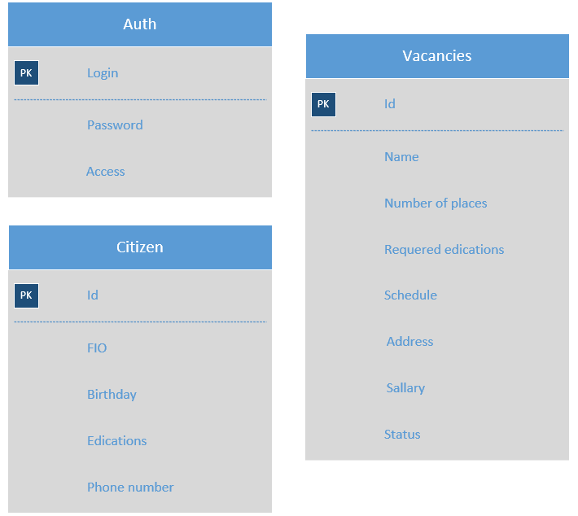

*Рисунок. 2.1. ERD диаграмма для информационной системы «Биржа труда»*

2.2 Разработка базы данных

Для разработки базы данных воспользуемся ранее разработанной ERD диаграммой. Откроем Microsoft SQL Server Management Studio и подключаемся к нашему локальному серверу (Рисунок. 2.2).

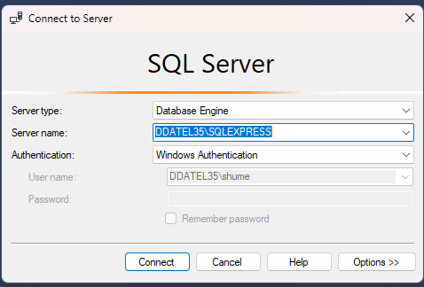

*Рисунок 2.2. Окно подключения к локальному серверу*

После чего у нас станет доступен Object Explorer в котором будут показаны файлы и базы данных на локальном сервере. Создадим базу данных, нажимаем ПКМ по папке «Databases» и выбираем «New Database…» (Рисунок. 2.3).

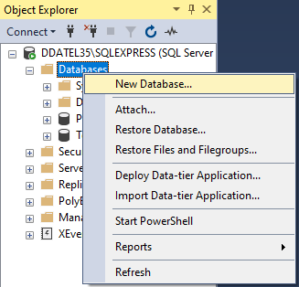

*Рисунок. 2.3. Окно с файлами локальной базы данных и создание базы данных*

Далее нам выводиться окно, в котором мы даём название для базы данных (Рисунок. 2.4) и н нажимаем на кнопку OK.

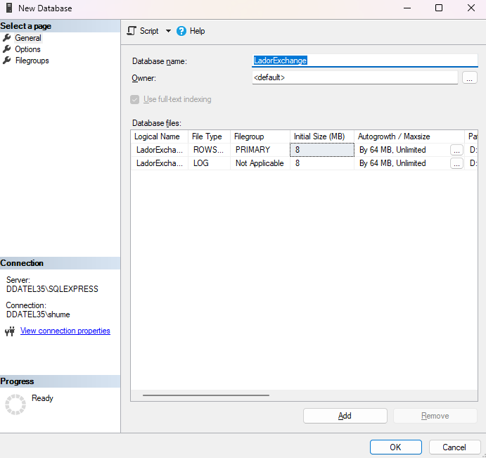

*Рисунок. 2.4. Окно создания базы данных*

В Object Explorer появиться созданная база данных, развернём её, нажмём ПКМ по папке Database Diagrams и нажмём на New Database Diagram (Рисунок 2.5). После чего нам выведется поле для создания диаграммы базы данных, на котором мы можем создавать таблицы с название столбцов и их типом данных.

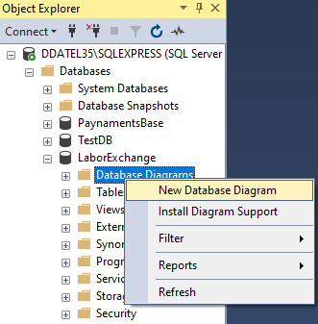

*Рисунок. 2.5. Создание диаграммы базы данных*

Для создания таблицы данных необходимо нажать ПКМ в любом месте диаграммы, выбираем «New Table…» и даём название для нашей таблицы. Для информационной системы необходимо создать три таблицы (Auth, Citizen, Vacancies). После чего заполним таблицы необходимыми полями и типами данных из ERD таблицы. Получившиеся таблицы можно увидеть на скриншоте Рисунок 2.6.

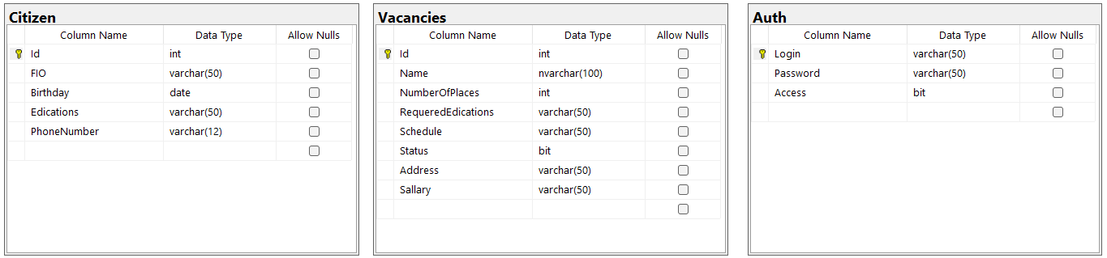

*Рисунок. 2.6. Таблицы с полями данных*

Далее сохраняем таблицы нажав сочетание клавиш «Ctrl + S» и в высветившимся окне пишем название нашей диаграммы. Созданные нами таблицы можно увидеть в Object Explorer кликнув на название базы данных и перейдя в папку Tables (Рисунок 2.7).

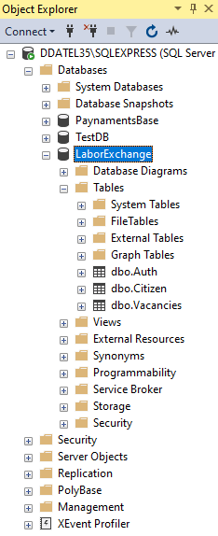

*Рисунок 2.7. Созданные таблицы для Биржи труда*

2.3 Словарь данных

«Словарь данных» (англ. - data dictionary) – это централизованное хранилище метаданных. Оно представляет собой базу данных, созданную для хранения метаданных, т.е. информации о структурах, которые содержат фактические данные.

Такие сведения могут включать:

* названия данных, содержащиеся во всех базах данных организации;
* где хранятся эти данные;
* как используются эти данные;
* классификация типов данных, включая целочисленные, вещественные и символьные данные;
* описание того, что означает каждое поле базы данных;
* источник полученных данных для каждого поля базы данных;
* классификация, какие отделы и какие сотрудники могут получать доступ к этим данным.

Таблица 1. Словарь данных

|  |  |  |  |  |
| --- | --- | --- | --- | --- |
| Data Dictionary | | | | |
| **Citizen** | | | | |
| **KEY** | **FIELD NAME** | **DATA TYPE / FIELD SIZE** | **REQUIRED?** | **NOTES** |
| PK | **Id** | INT | Y | Уникальный идентификатор |
|  | **FIO** | VARCHAR (50) | Y | ФИО гражданина |
|  | **Birthday** | DATE | Y | День рождения гражданина |
|  | **Educations** | VARCHAR (50) | Y | Образования гражданина |
| **Citizen** | **PhoneNumber** | VARCHAR (12) | Y | Номер телефона гражданина |

Таблица 1. Продолжение

|  |  |  |  |  |
| --- | --- | --- | --- | --- |
| **Vacancies** | | | | |
| PK | **Id** | INT | Y | Уникальный идентификатор |
|  | **Name** | NVARCHAR (100) | Y | Название вакансии |
|  | **NumberOfPlaces** | INT | Y | Количество мест вакансии |
|  | **RequeredEdications** | VARCHAR (50) | Y | Требуемое образование |
|  | **Schedule** | VARCHAR (50) | Y | Рабочий график |
|  | **Status** | BIT | Y | Статус вакансии |
|  | **Address** | VARCHAR (50) | Y | Рабочий адрес |
|  | **Sallary** | VARCHAR (50) | Y | Зарплата |
| **Auth** | | | | |
| PK | **Login** | VARCHAR (50) | Y | Логин пользователя |
|  | **Password** | VARCHAR (50) | Y | Пароль пользователя |
|  | **Access** | BIT | Y | Права пользователя |

ГЛАВА 3. РАЗРАБОТКА БАЗЫ ДАННЫХ

3.1 Введение в безопасность SQL Server

Безопасность баз данных — это как щит, защищающий сокровища, которые хранятся внутри. Изначально базы данных были направлены на сбор и хранение данных. Это стало крайне удобным инструментом, позволяющим легко и быстро получать, и обрабатывать информацию. Однако, с появлением многих проблем, связанных с безопасностью БД, мы должны обеспечить надежную защиту нашей информации.

Обеспечение безопасности баз данных имеет огромное значение в нашей современной цифровой эпохе. Она защищает наши данные от несанкционированного доступа. К примеру, мы можем рассмотреть какую угрозу для них могут представлять хакеры, которые могут попытаться проникнуть в базу данных, чтобы получить доступ к личным данным пользователей или финансовым средствам компании.

Кроме того, безопасность баз данных помогает защитить нашу информацию от неожиданных сбоев системы, к которым может привести хранение большого объема данных. В случае, если база данных не обеспечена должным уровнем защиты, все эти данные могут быть утеряны.

**Основные угрозы**, с которыми сталкиваются базы данных, включают в себя:

**SQL-инъекции** — это тип атак, при котором злоумышленник использует ошибки в веб-сайте или приложении, чтобы получить доступ к базе данных. Как правило, это происходит путем внедрения вредоносного кода на языке SQL в формы, полей ввода или через иные сервисы. Злоумышленник может вводить команды SQL, вместо того, что вводить стандартные параметры. Это позволяет ему получить доступ к важной информации или изменять содержимое базы данных. Пример: злоумышленник может добавить команду DELETE, чтобы удалить данные из базы.

**Взлом паролей** — это атака, при которой злоумышленник пытается угадать пароль или использовать слабые пароли для получения доступ к базе данных. Взлом паролей может быть автоматизирован, используя программы для перебора паролей (брутфорс), что позволяет злоумышленнику быстро найти правильный пароль и получить доступ к ценной информации.

**Несанкционированный доступ к данным** — это когда злоумышленник получает доступ к базе данных без разрешения владельца или администратора базы данных. Это может происходить путем использования слабых паролей или уязвимостей в системе безопасности. В результате злоумышленник может получить доступ к конфиденциальной информации и использовать ее в своих корыстных целях.

Резервным копированием называется сохранение копии данных где-то вне основного места их хранения. Главное назначение резервного копирования – восстановление данных после их потери.

Для создания файла резервной копии базы данных необходимо написать код с указанием места сохранения файла и его имени (Рисунок 3.1 и 3.2). Последующее использование данного кода сохранит новую резервную копию (с сохранением предыдущих версий) в тот же самый файл.

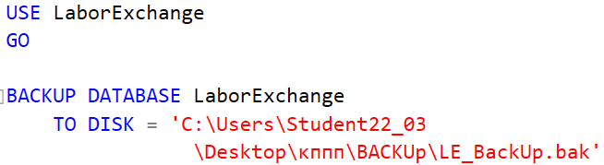

*Рисунок 3.1. Код для бэкапа*

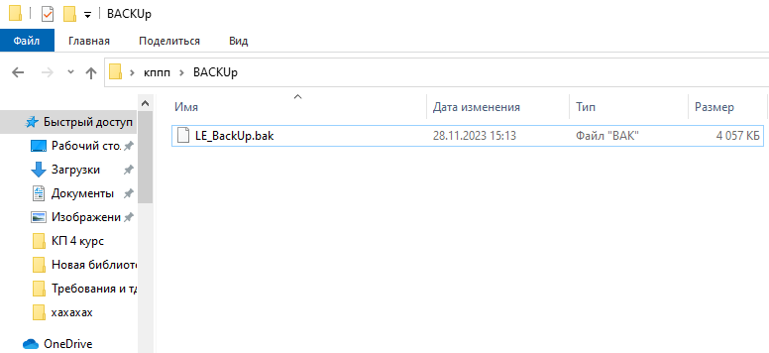

*Рисунок 3.2. Сохранённый бэкап*

Для восстановления базы данных необходимо выполнить код, показанный на рисунке 3.3. В последней строчке указывается версия резервной копии.

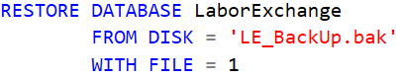

*Рисунок 3.3. Код для восстановления базы данных*

3.2 Управление безопасностью уровня сервера

SQL Server предоставляет роли уровня сервера для управления разрешениями на сервере. Эти роли являются субъектами безопасности, группирующими других участников. Разрешения ролей уровня сервера распространяются на весь сервер.

Для создания нового пользователя необходимо перейти на уровне сервера в папку «Security», далее нажать ПКМ на папку «Logins» и выбрать «New login…». Появиться окно для добавление нового пользователя (Рисунок 3.4) где вводиться логин и пароль для него.

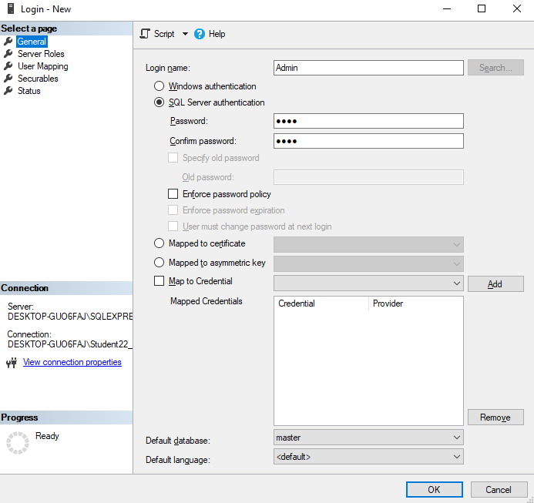

*Рисунок 3.4. Добавление пользователя*

Далее в левой части окна переходим на страницу под названием «User mapping» (Рисунок 3.5) и даём пользователю доступ к необходимой базе данных. После чего нажимаем на кнопку «OK».

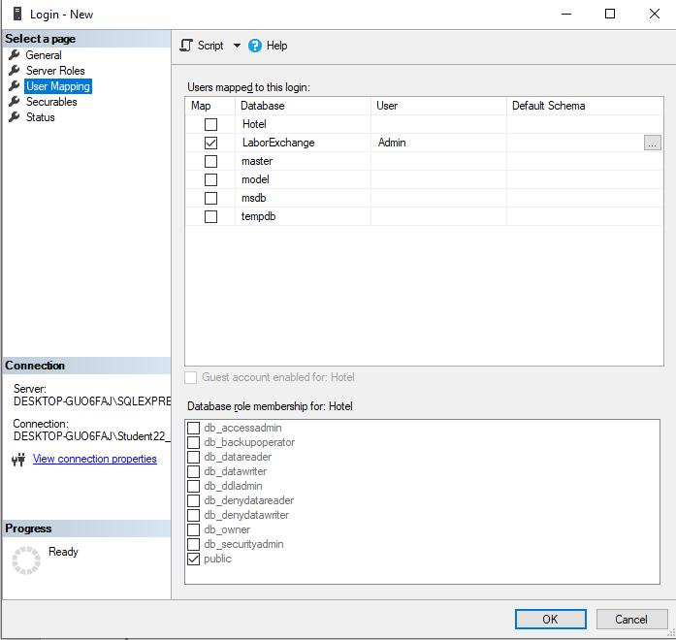

*Рисунок 3.5. Разграничение прав доступа к базе данных*

Таким образом создаём двух пользователей (User и Admin), всех созданных пользователей можно увидеть в папке «Logins» (Рисунок 3.6).

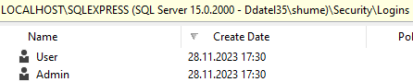

*Рисунок 3.6. Созданные пользователи на сервере*

3.3 Управление участниками уровня базы данных

После создания имен входа, необходимо предусмотреть, чтобы хотя бы один логин имел доступ к базам данных. Доступ к базе данных предоставляется для логина путем создания для него пользователя базы данных.

После создания пользователей на уровне сервера, на уровне базы данных появятся эти же пользователи (так-как при создании пользователя мы указывали к какой базе данных у них есть доступ), их можно увидеть на рисунке 3.7.

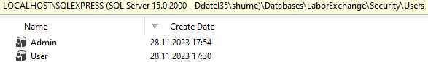

*Рисунок 3.7. Созданные пользователи в базе данных*

3.4 Управление разрешениями уровня базы данных

Каждая защищаемая среда SQL Server имеет связанные разрешения, которые можно предоставить субъекту. Разрешения в ядро СУБД управляются на уровне базы данных, назначенной пользователям базы данных и ролям базы данных.

Для выдачи прав разрешённых действий с таблицей из базы данных нужно перейти на уровне базы данных к папке «Users» в папке «Security». Выбираем пользователя (например Admin) и во вкладке «Securables» выбираем к какой таблице будем выдавать разрешения. На рисунке 3.8 показаны выданные разрешения для пользователя Admin применяемые к таблице Vacancies.

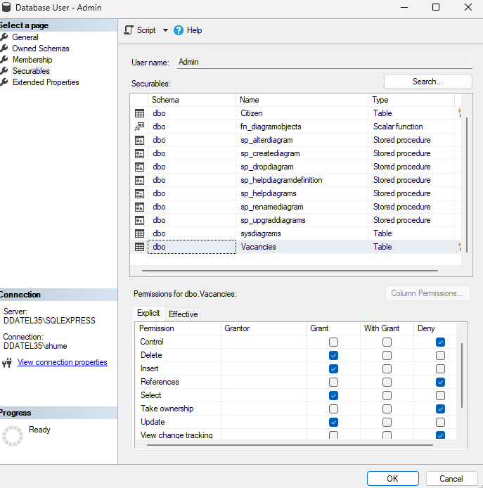

*Рисунок 3.8. Выдача прав пользователю*

Для Admin выданы права для просмотра, редактирования, обновления, добавления и удаления полей из таблицы Vacancies, а также выдано разрешение на просмотр полей в таблице Citizen.

Для User выданы права для просмотра, редактирования, обновления, добавления и удаления полей из таблицы Citizen, а также выдано разрешение на обновление и просмотр полей в таблице Vacancies.

Всем двум пользователям запрещены все действия с таблицей Auth, так как она используется для авторизации в информационной системе.

3.5 Шифрование данных баз данных

Под безопасностью обычно понимают средства защиты от хакеров и другие риски подключения к данным. При этом часто упускается из виду риск физической кражи носителей данных. Поэтому соблюдение политики безопасности обязывает использовать шифрование, как способ скрытия данных с помощью ключа или пароля. Это делает данные бесполезными без соответствующего ключа или пароля для дешифрования. Шифрование не решает проблемы управления доступом, однако повышает защиту за счет ограничения потери данных даже при обходе системы управления доступом.

SQL Server включает в себя два способа шифрования данных: прозрачное шифрование данных (Transparent Data Encryption, TDE) и расширенное управление ключами (Extensible Key Management EKM).

SQL Server шифрует данные, используя иерархическую структуру средств шифрования и управления ключами. На каждом уровне данные низшего уровня шифруются на основе комбинации сертификатов, асимметричных ключей и симметричных ключей. Асимметричные и симметричные ключи можно хранить вне модуля расширенного управления ключами SQL Server.

В SQL Server можно шифровать соединения, данные и хранимые процедуры. Несмотря на то, что шифрование является полезным средством обеспечения безопасности, его не следует применять ко всем данным или соединениям: шифрование может потребоваться, если пользователи получают доступ к данным через открытую сеть. Использование шифрования включает политику управления паролями, ключами и сертификатами

Для шифрования используется функция ENCRYPTBYPASSPHRASE, в которую мы указали кодовое слово для дальнейшей возможности расшифровки. Для зашифровки логина и пароля в таблице «Auth» используется написанный код из рисунка 3.9.

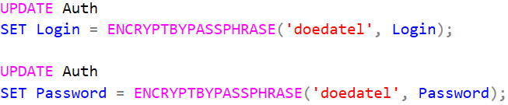

*Рисунок 3.9. Код для зашифровки данных в базе данных*

Чтобы войти в приложение необходимо сверить логин и пароль, введённый в приложении с записанными данными в базе. Так как ранее логин и пароль из таблицы «Auth» был зашифрован, необходимо расшифровать его. Для этого используется созданный метод (Рисунок 3.10), в котором происходит вывод таблицы с уже дешифрованными данным. Для вызова метода из приложения необходимо дописать код, написанный на рисунке 3.11.

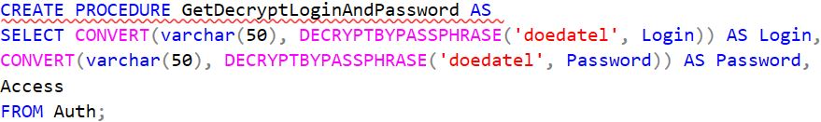

*Рисунок 3.10. Код метода для дешифровки данных*

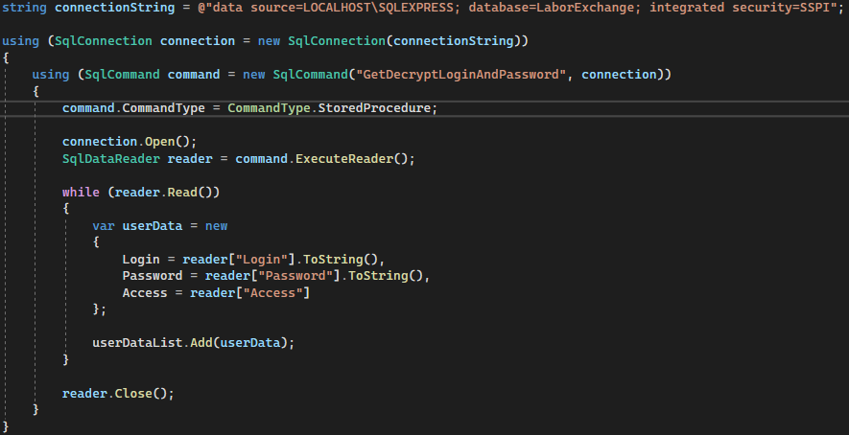

*Рисунок 3.11. Код для вызова метода из приложения*

ЗАКЛЮЧЕНИЕ

Информационные системы являются актуальными на сегодняшний день. Это одна из наиболее перспективных и быстрорастущих отраслей. С каждым годом растёт количество информационных систем, как в нашей стране, так и за рубежом.

Базы данных играют важную роль в современных информационных системах. Они представляют собой организованную коллекцию данных, которая позволяет хранить, управлять и извлекать информацию. Базы данных используются практически во всех областях, включая бизнес, образование, здравоохранение, научные исследования, государственное управление и многое другое.

При выполнении данной работы, были спроектирована диаграмма ERD и разработана база данных для ИС «Биржа труда». С помощью разработанной информационной системы можно упростить работу сотрудников биржи труда.

Экономический эффект от внедрения информационной системы «Биржа труда» ожидается за счёт сокращения выполняемой работы, исключением ошибок при формировании отчётов. При ручном создании отчётов человек, может допустить много ошибок, а правильно составленные алгоритмы разработанной информационной системы ошибки исключает.

Считаю, что все поставленные задачи были успешно выполнены.

Ссылка на репозиторий с проектом: <https://github.com/Ddatel35/Labor_Exchange_Encrypt>

СПИСОК ИСПОЛЬЗУЕМОЙ ЛИТЕРАТУРЫ

1. И.С. Осетрова. Администрирование MS SQL Server 2014 – СПб, 2016. - 90с
2. Натан А. WPF4 подробное руководство: книга/ А. Натан СПб, 2016. - 880с.
3. Троелсен Э. Язык программирования C# 7 и платформы .NET и .NET Core 8-е издание: книга/ Э. Троелсен, Ф. Джепикс. СПб. 2018 - 1328 с.

**Интернет-ресурсы**

1. .NET Framework – Режим доступа: https://ru.wikipedia.org/wiki/.NET_Framework
2. C Sharp – Режим доступа: https://ru.wikipedia.org/wiki/C_Sharp.
3. Entity Framework: как быстрее написать код для работы с базой данных – Режим доступа: https://skillbox.ru/media/code/entity_framework/.
4. https://learn.microsoft.com/ru-ru/dotnet/desktop/wpf/overview/?view=netdesktop-6.0.
5. Microsoft SQL Server – Режим доступа: https://ru.wikipedia.org/wiki/Microsoft_SQL_Server.
6. SQL Server Management Studio – Режим доступа: https://ru.wikipedia.org/wiki/SQL_Server_Management_Studio.
7. Документация по C# – Режим доступа: https://learn.microsoft.com/ru-ru/dotnet/csharp/.
8. Обзор Entity Framework – Режим доступа: https://learn.microsoft.com/ru-ru/dotnet/framework/data/adonet/ef/overview.
9. Обзор платформы .NET – Режим доступа: https://learn.microsoft.com/ru-ru/dotnet/framework/get-started/overview.
10. Обзор функционала SQL Server Management Studio (SSMS) – Режим доступа: https://info-comp.ru/ssms-feature-overview?ysclid=lenvbogeq8366784796.
11. Общие сведения о WPF – Режим доступа: https://learn.microsoft.com/ru-ru/dotnet/desktop/wpf/introduction-to-wpf?view=netframeworkdesktop-4.8.
12. Руководство по WPF – Режим доступа: https://metanit.com/sharp/wpf/?ysclid=lenvi5n1bh823160038.
13. Руководство по классическим приложениям (WPF .NET) – Режим доступа:
14. Что такое MS SQL Server и чем она отличается от других СУБД – Режим доступа: https://timeweb.com/ru/community/articles/osnovy-raboty-s-mssqlserver.
15. Язык С#: где используют, что пишут, как появился и чем хорош – Режим доступа: https://skillbox.ru/media/code/yazyk-s-gde-ispolzuyut-chto-pishut-kak-poyavilsya-i-chem-khorosh/?ysclid=lenvmtelk1292224169.